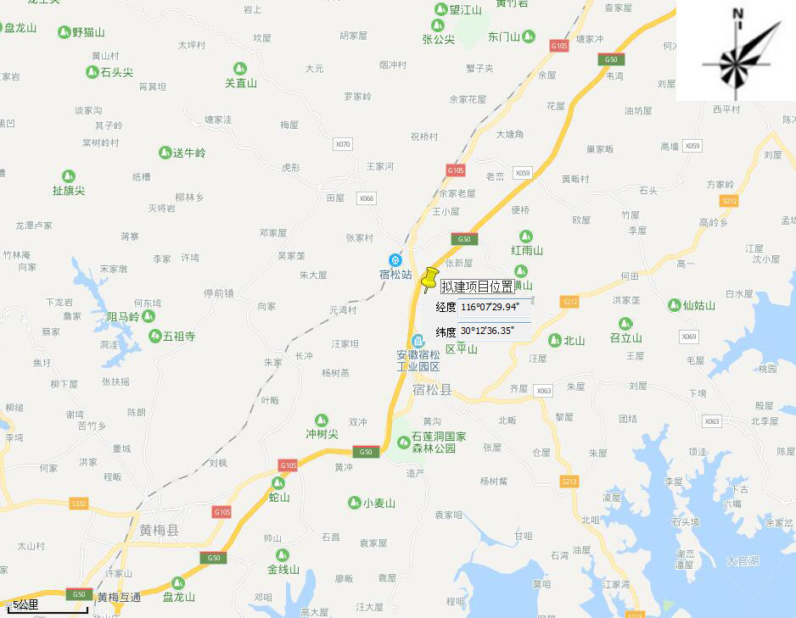
附图1：项目地理位置

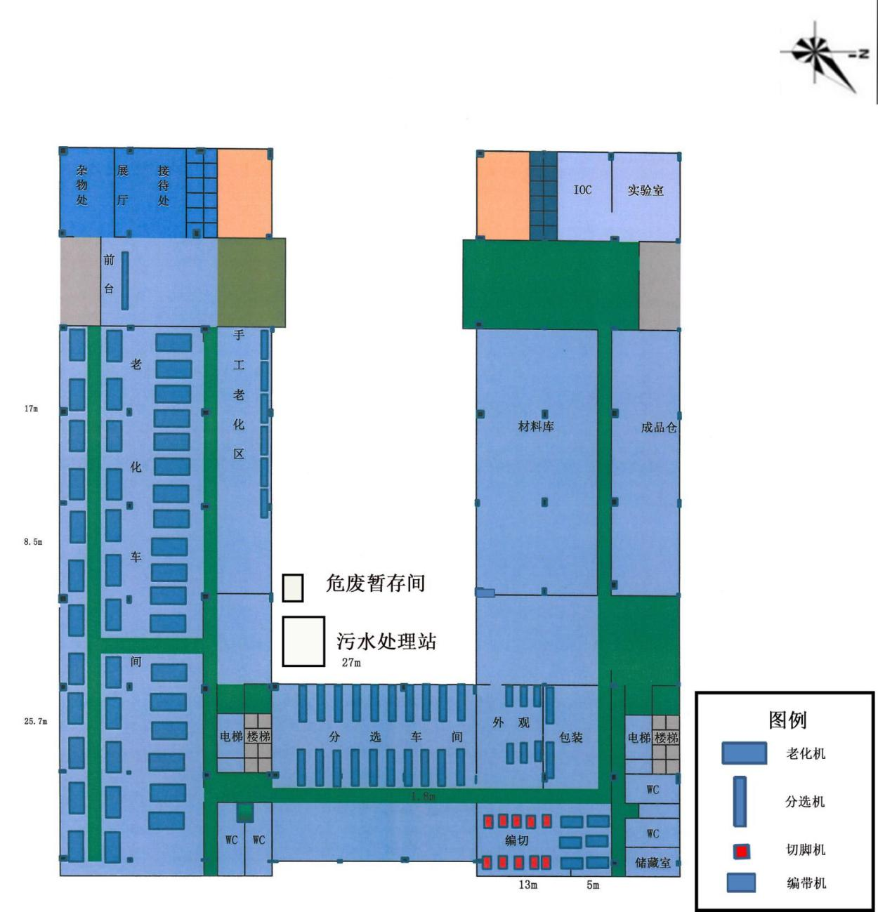附图2-1：一楼厂房平面布置图
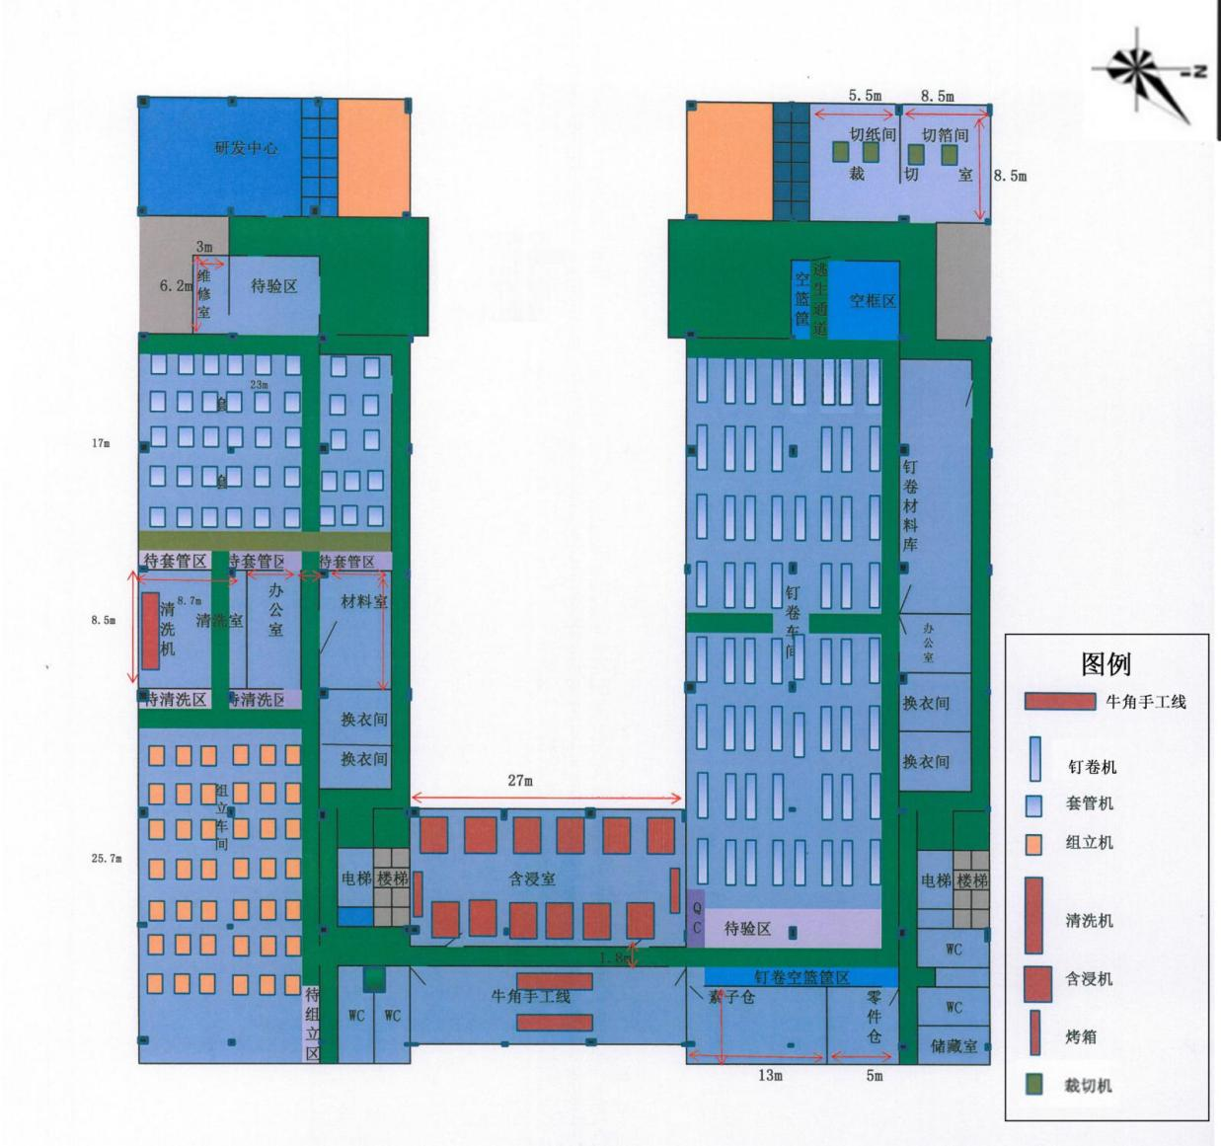
附图2-2：二楼厂房平面布置图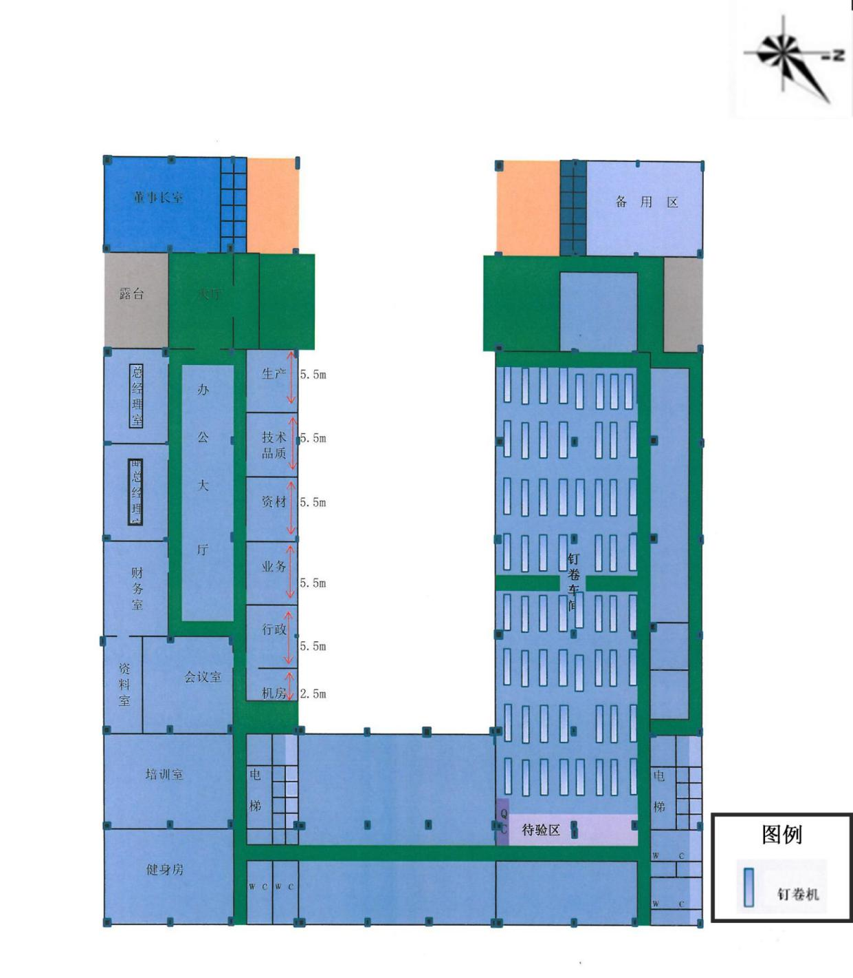附图2-3：三楼厂房平面布置图

附件3：立项备案表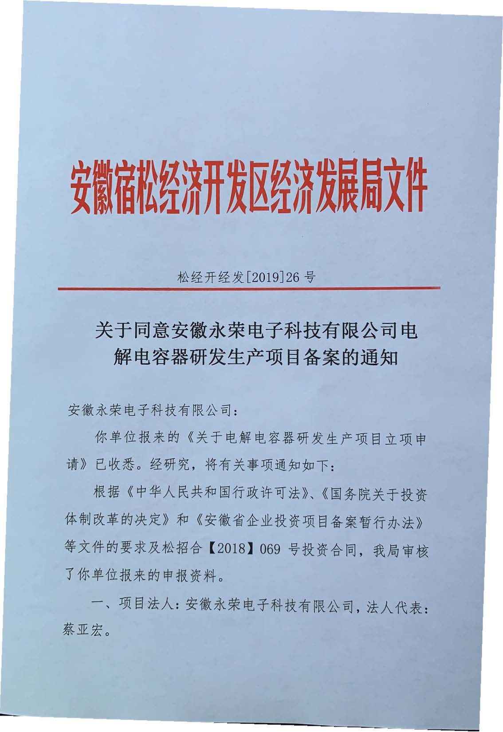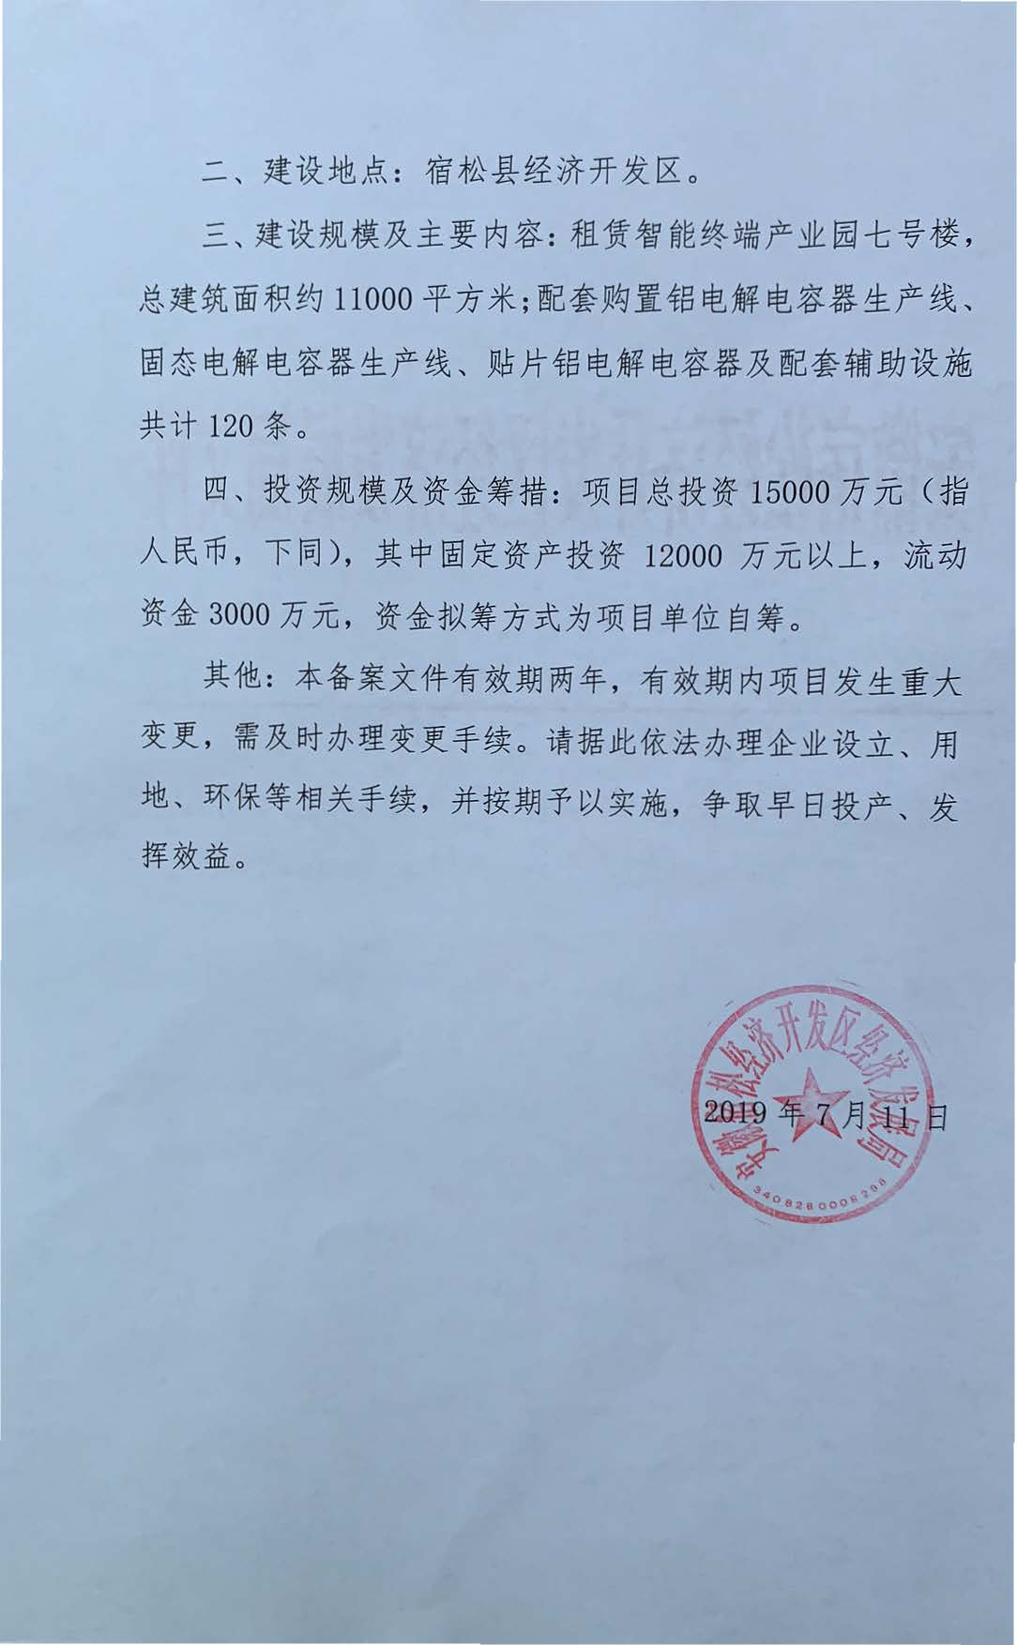

附件4：环评批复
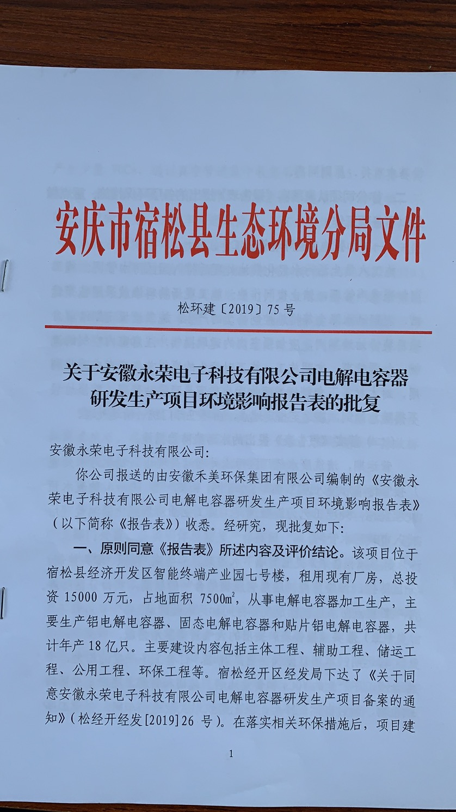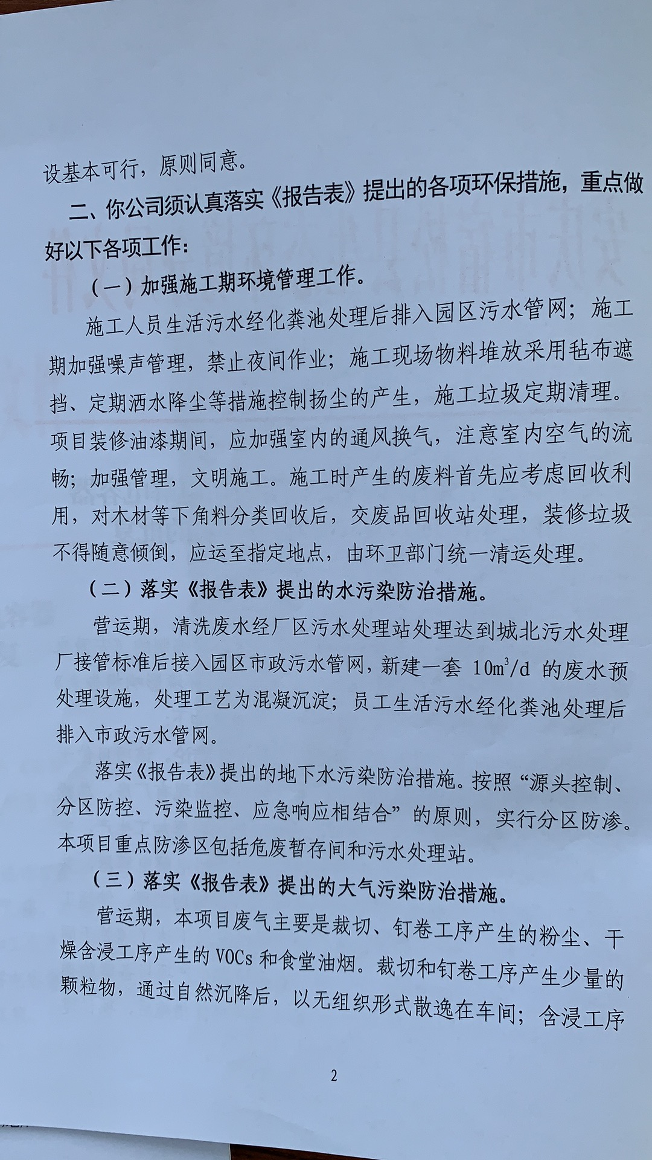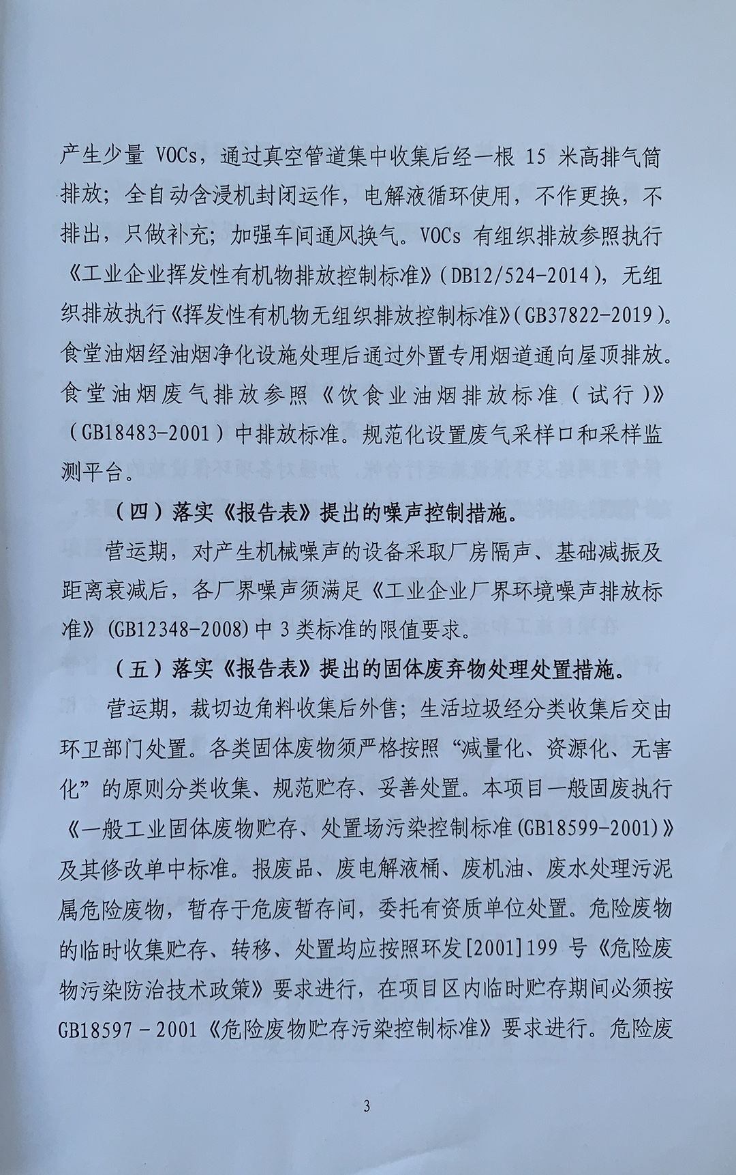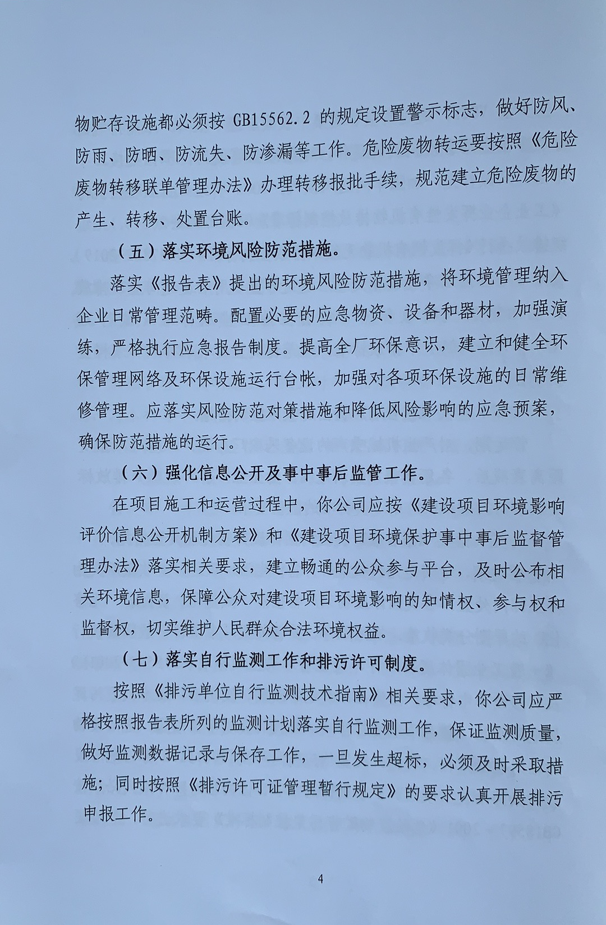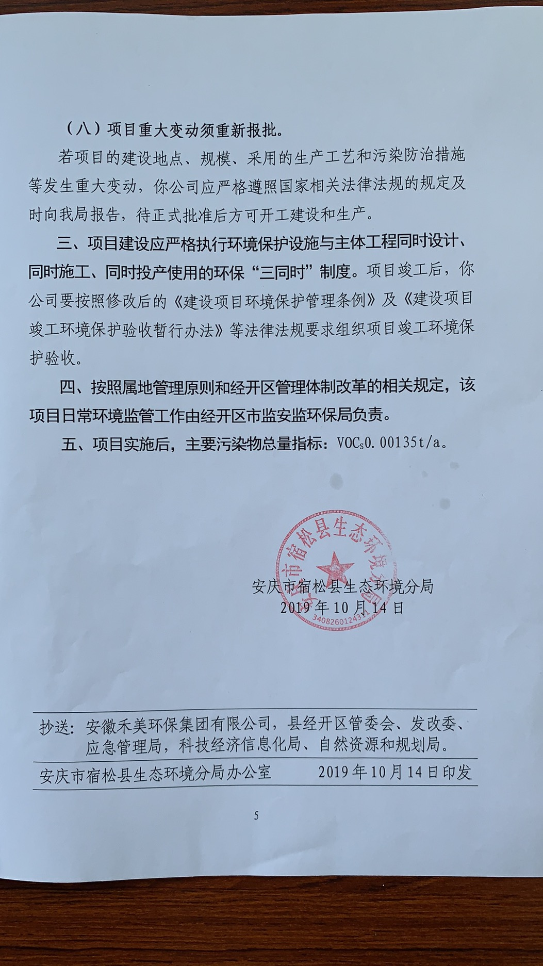

附件5：委托书
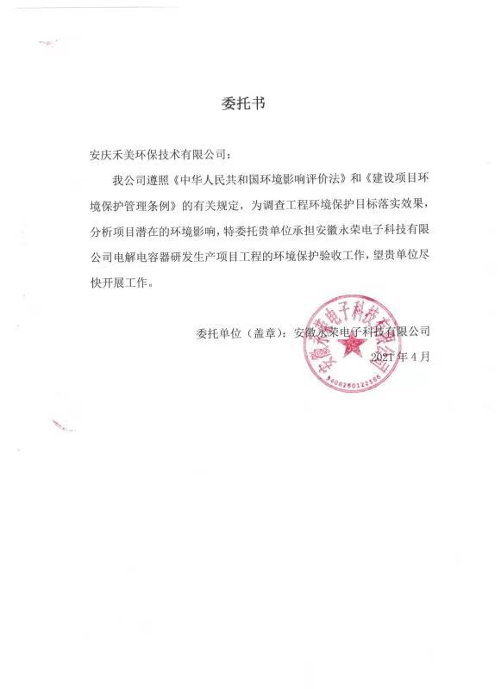

附件6：验收监测委托书
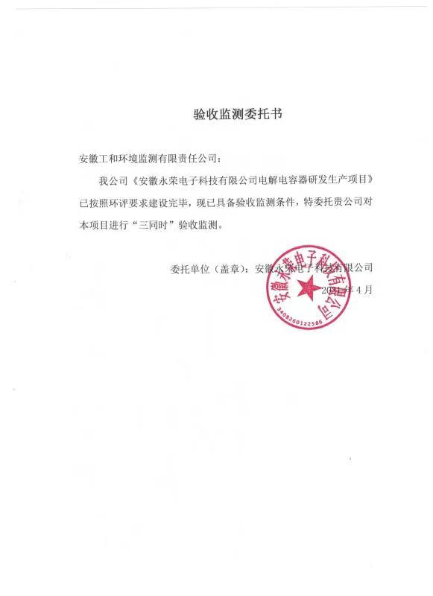

附件7：验收监测期间工况证明
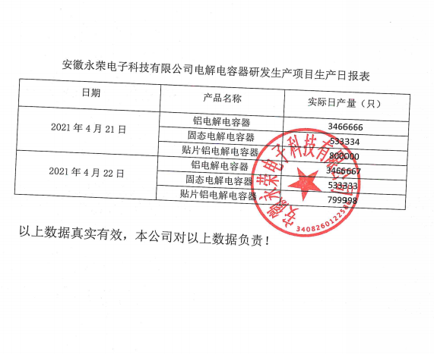
附件8：企业承诺书
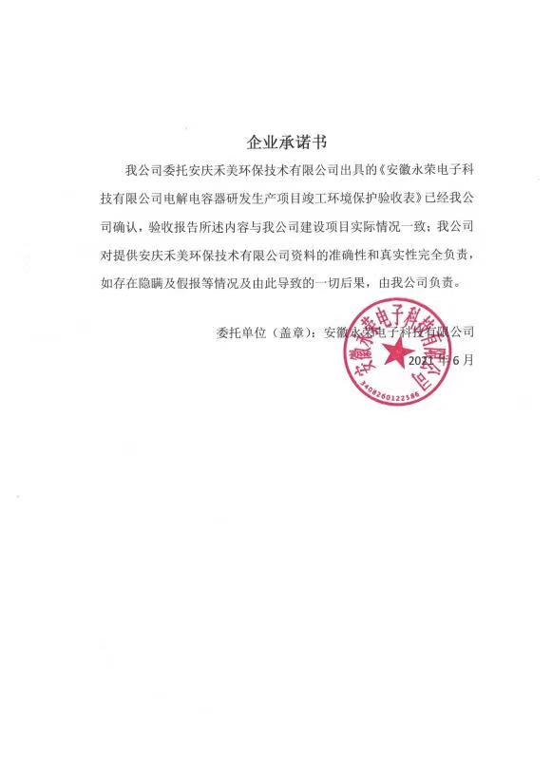

附件9：排污许可证
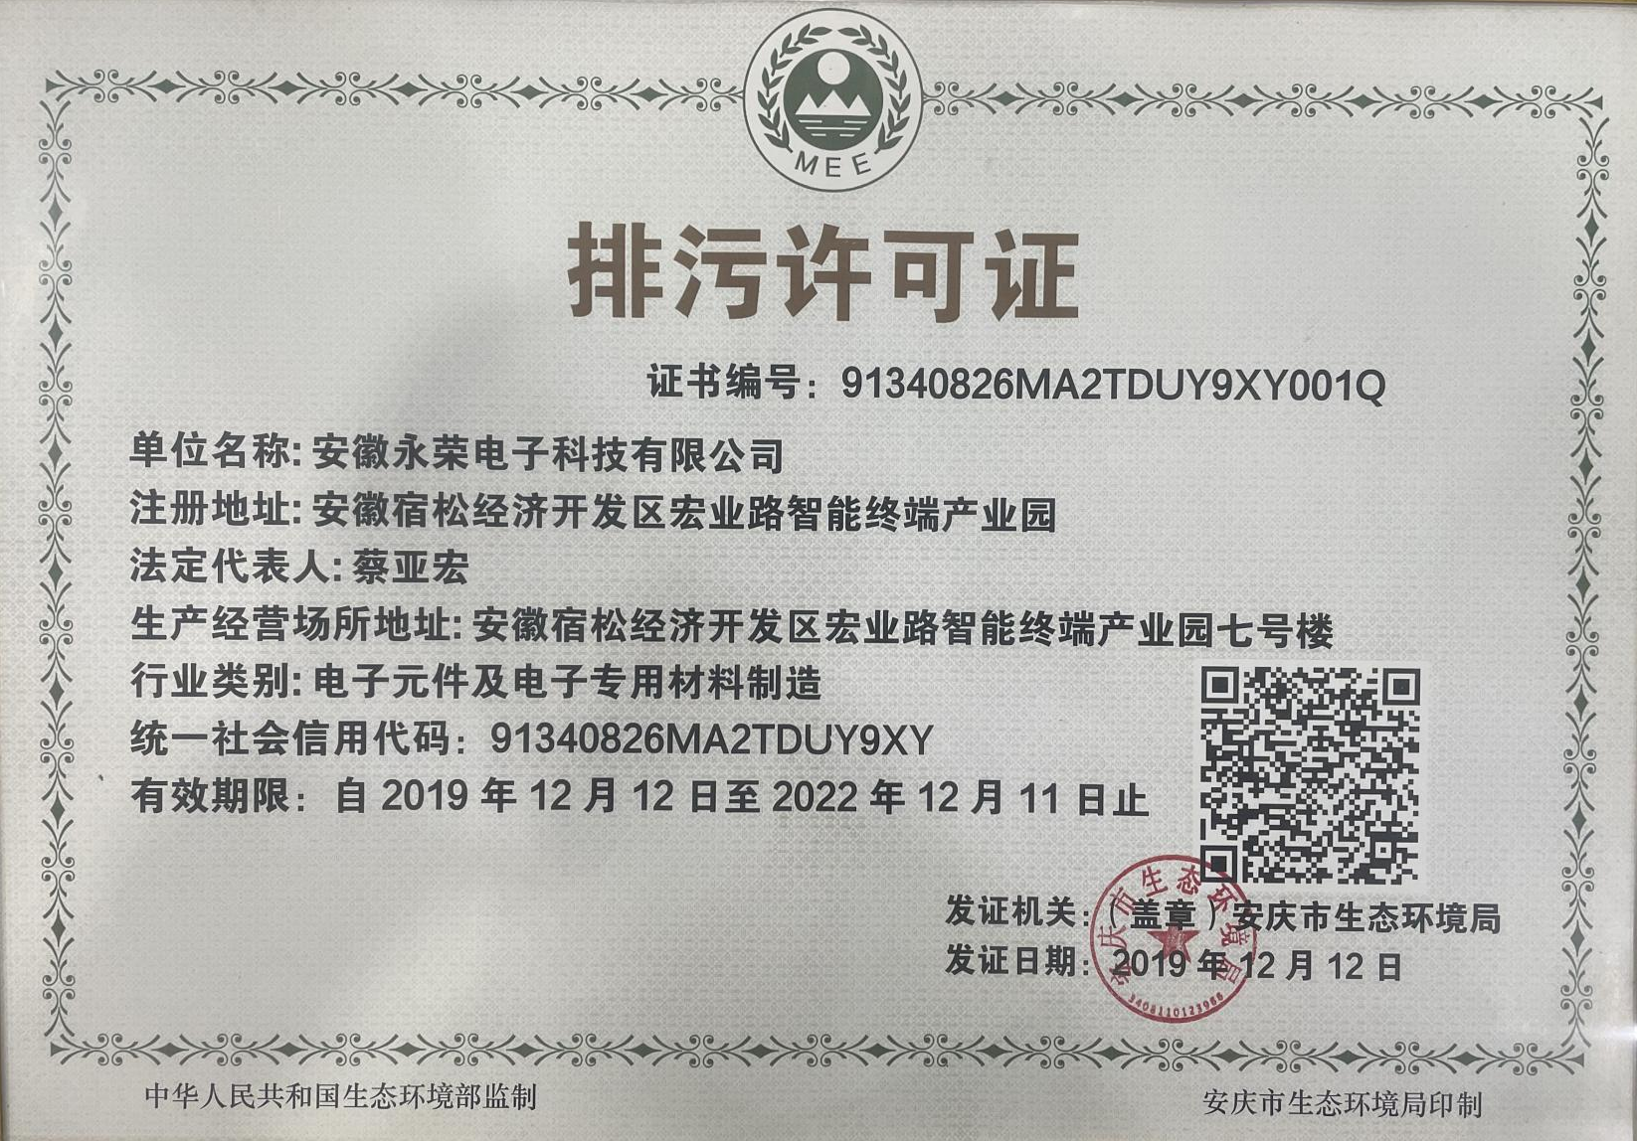
附件10：危废协议
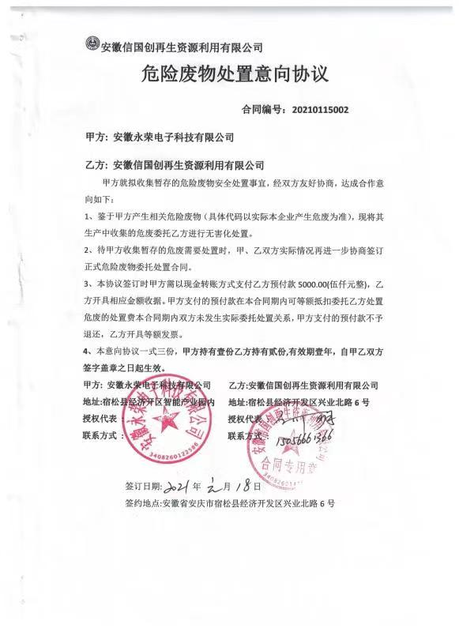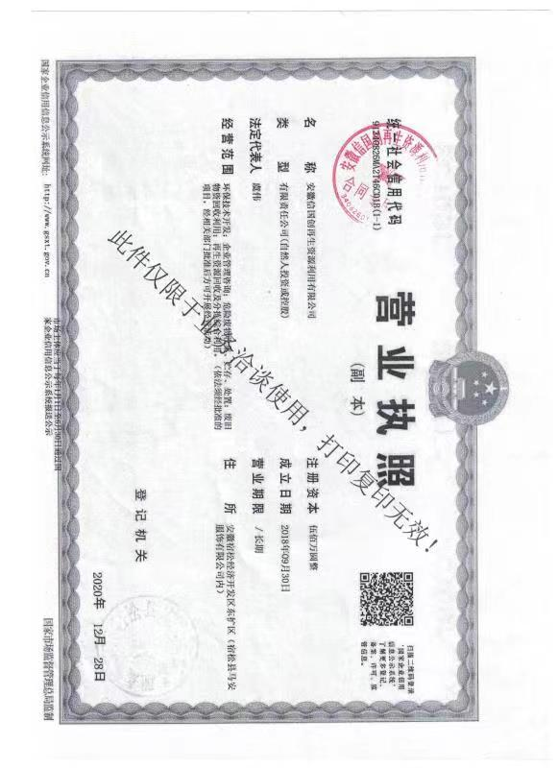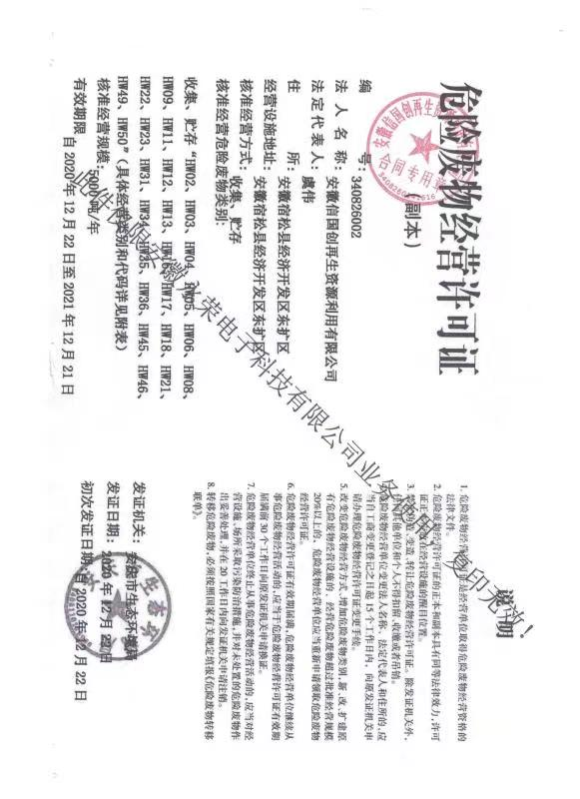
附件11：现场监测照片
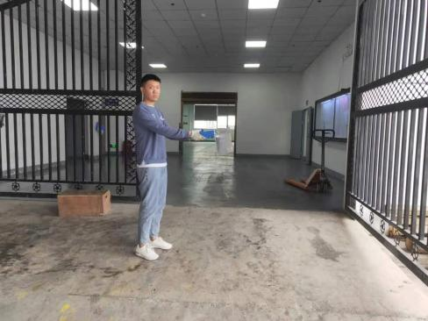 | 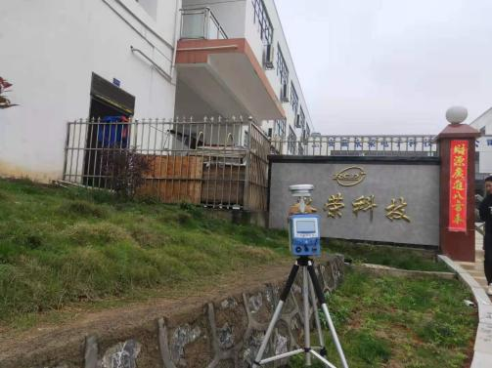
无组织废气监测
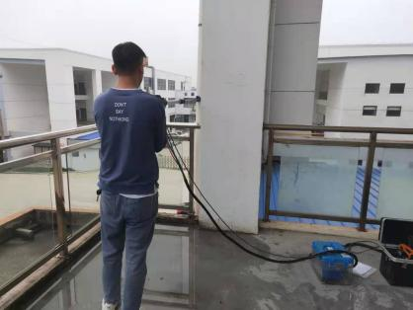 | 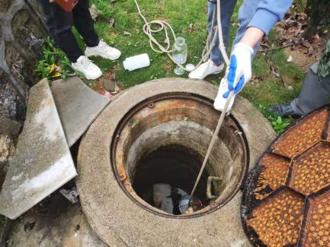
有组织废气监测 | 废水监测

附件12：检测报告
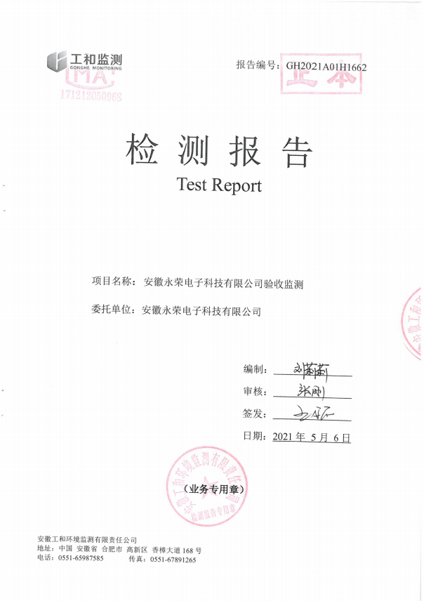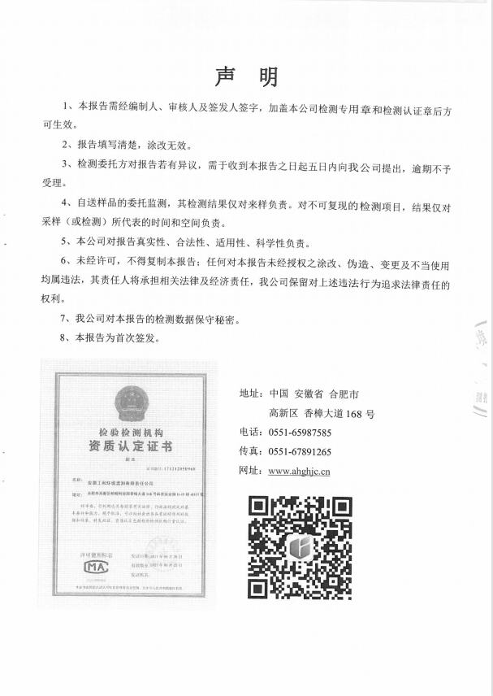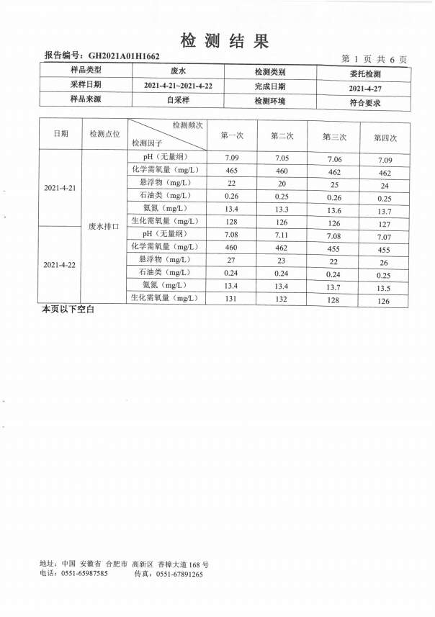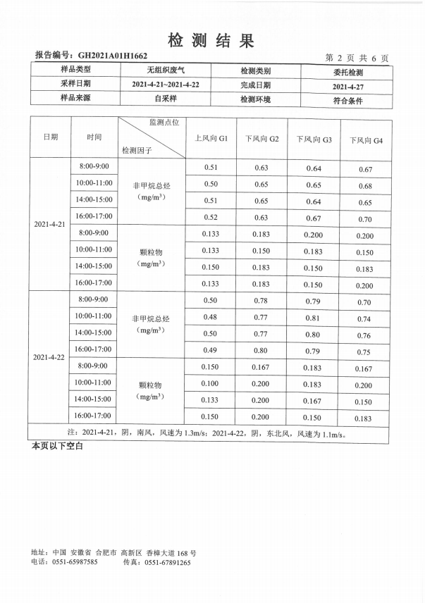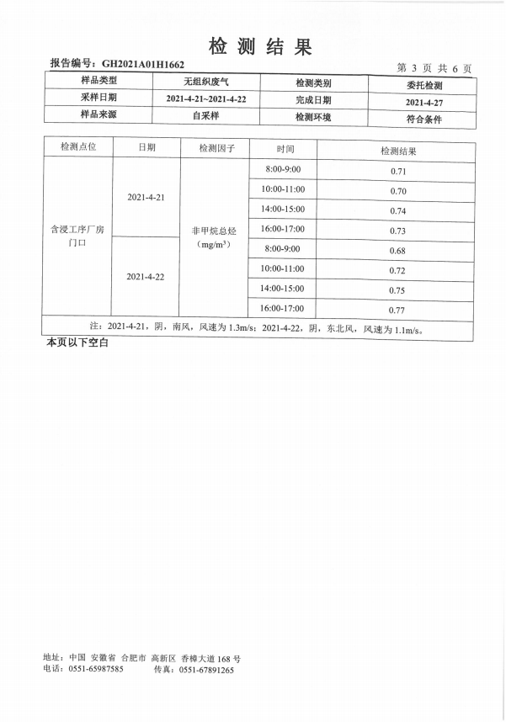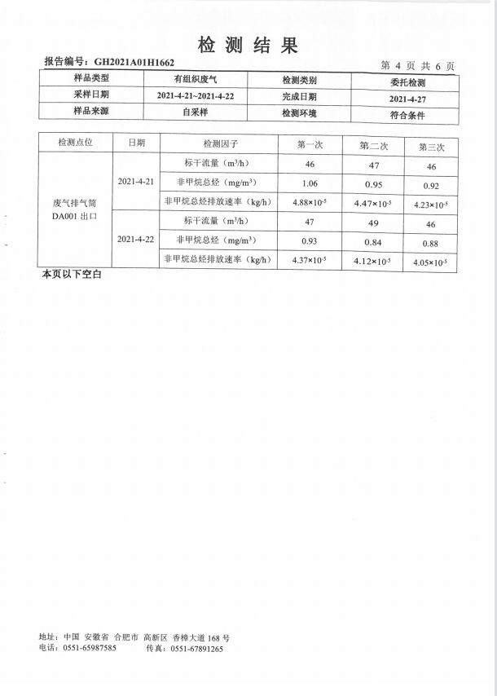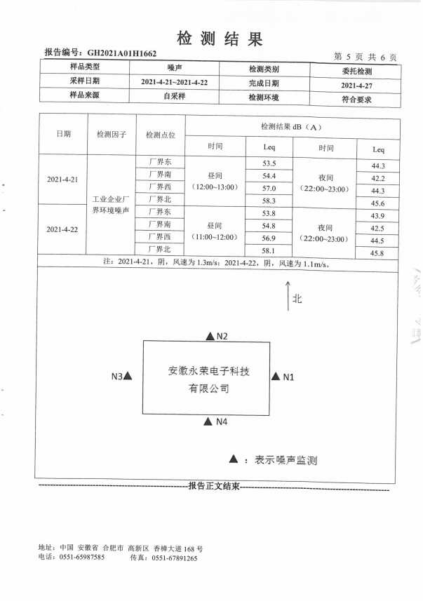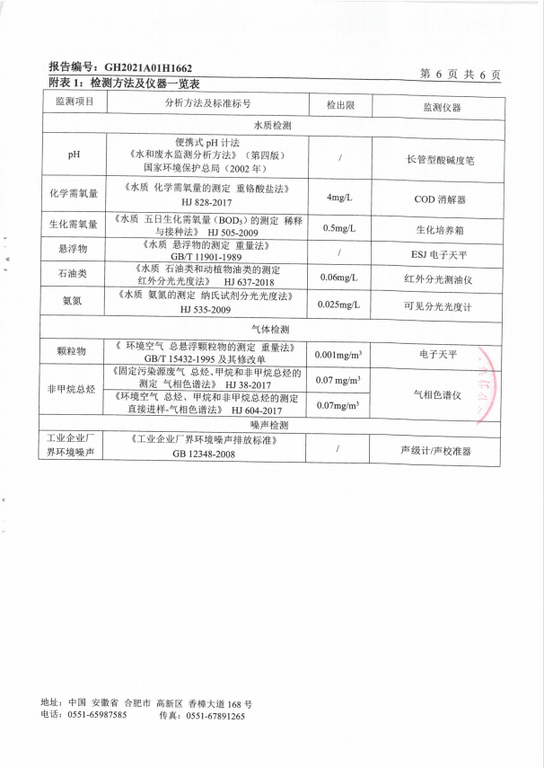

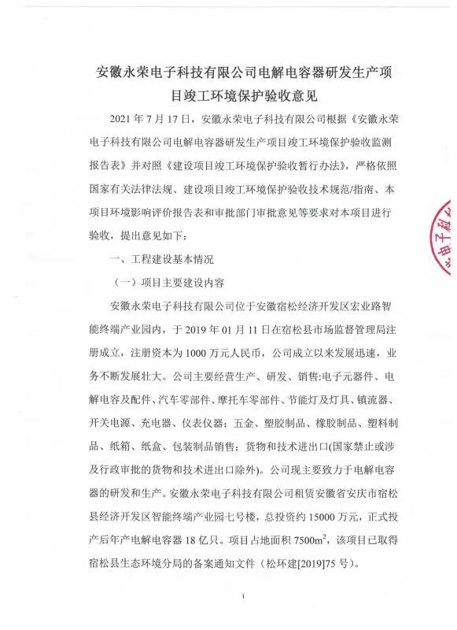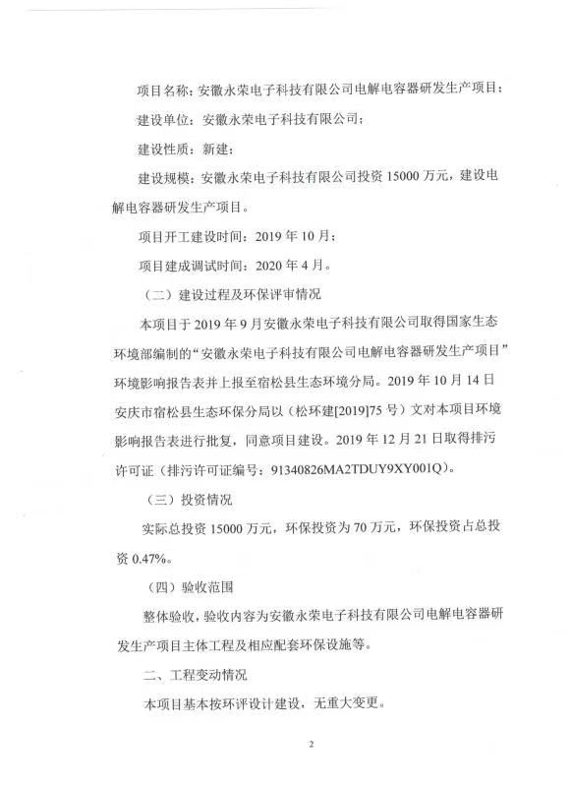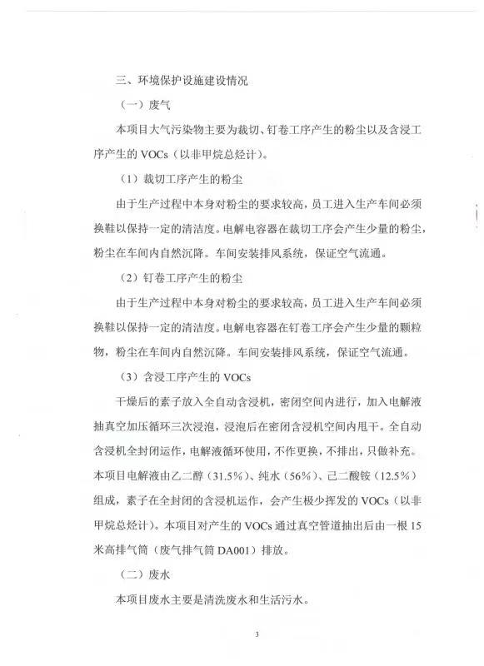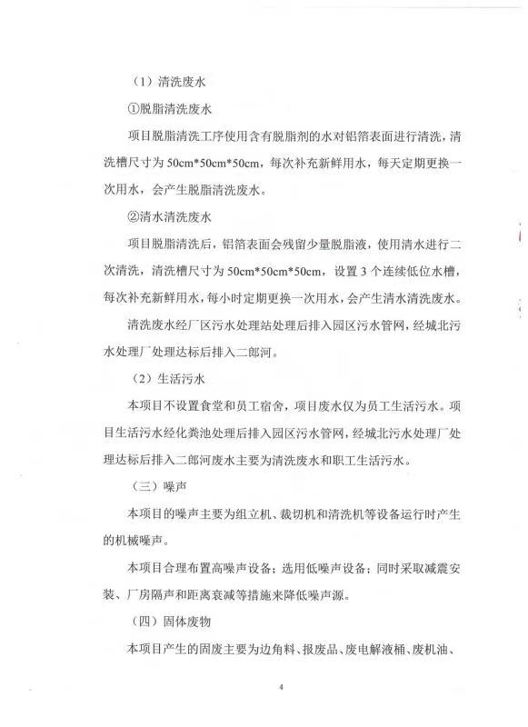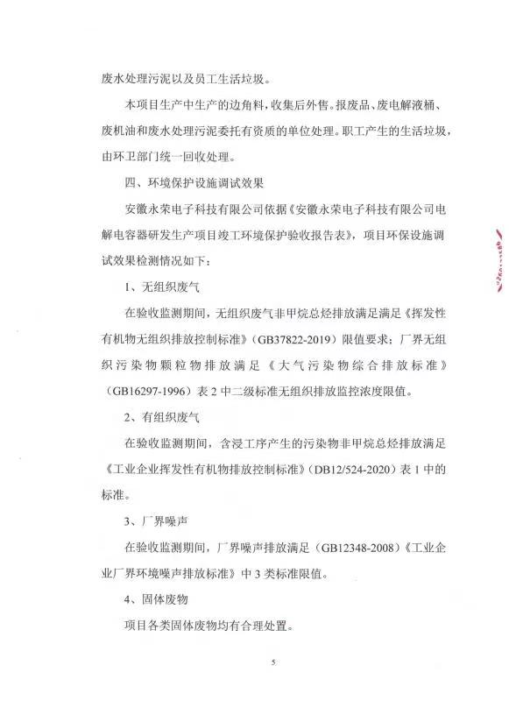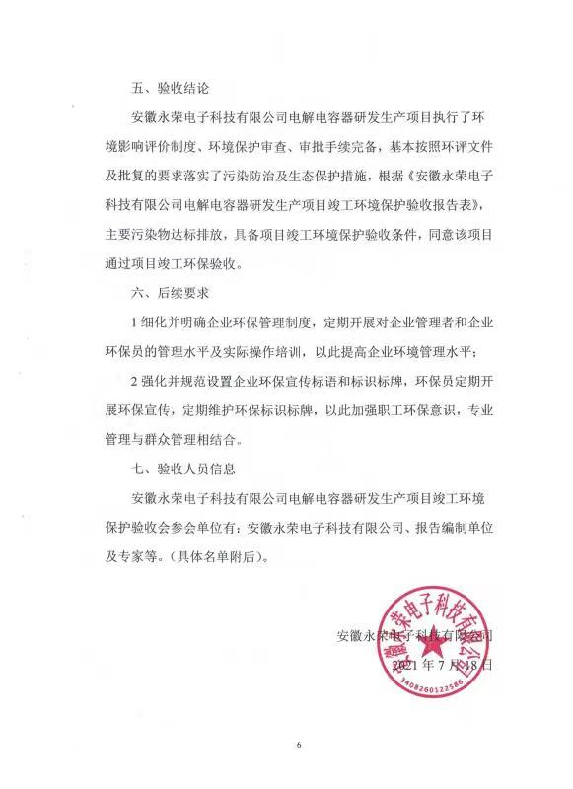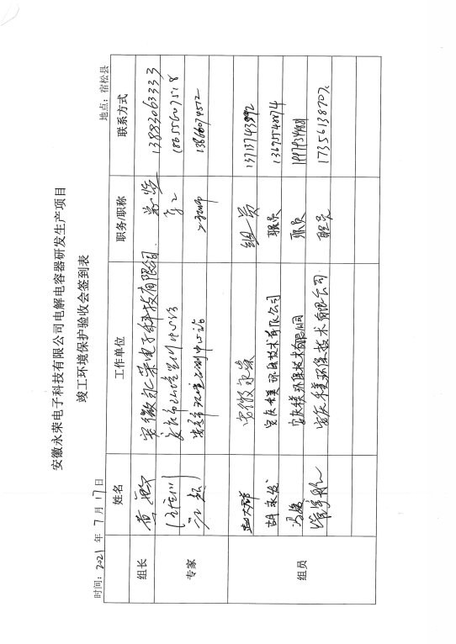
建设项目竣工环境保护“三同时”验收登记表
填表单位（盖章）： 填表人（签字）： 项目经办人（签字）：
建设项目 | 项目名称 |  |  | 安徽永荣电子科技有限公司电解电容器研发生产项目 |  |  |  |  | 项目代码 |  |  | 松经开经发[2019]26号 |  | 建设地点 |  | 安徽省安庆市宿松县经济开发区智能终端产业园七号楼
建设项目 | 行业类别（分类管理名录） |  |  | C3981电阻电容电感元件制造 |  |  |  |  | 建设性质 |  |  | 新建 √ 改扩建 技改 迁建 |  | 项目厂区中心经度/纬度 |  | 116.714244/33.897786
建设项目 | 设计生产能力 |  |  | 年产电解电容器18亿只 |  |  |  |  | 实际生产能力 |  |  | 年产电解电容器18亿只 |  | 环评单位 |  | 安徽禾美环保集团有限公司
建设项目 | 环评文件审批机关 |  |  | 宿松县生态环境分局 |  |  |  |  | 审批文号 |  |  | 松环建[2019]75号 |  | 环评文件类型 |  | 报告表
建设项目 | 开工日期 |  |  | 2019/10 |  |  |  |  | 竣工日期 |  |  | 2019/12 |  | 排污许可证申领时间 |  | /
建设项目 | 环保设施设计单位 |  |  | / |  |  |  |  | 环保设施施工单位 |  |  | / |  | 本工程排污许可证编号 |  | /
建设项目 | 验收单位 |  |  | 安徽永荣电子科技有限公司 |  |  |  |  | 环保设施监测单位 |  |  | 安徽工和环境监测有限责任公司 |  | 验收监测时工况 |  | 满足监测要求
建设项目 | 投资总概算（万元） |  |  | 15000 |  |  |  |  | 环保投资总概算（万元） |  |  | 69 |  | 所占比例（%） |  | 0.46
建设项目 | 实际总投资（万元） |  |  | 15000 |  |  |  |  | 实际环保投资（万元） |  |  | 70 |  | 所占比例（%） |  | 0.47
建设项目 | 废水治理（万元） |  |  | 35 | 废气治理（万元） | 10 | 噪声治理（万元） |  | 21 | 固体废物治理（万元） |  | 4 |  | 绿化及生态（万元） |  | / |  | 其他（万元） |  | /
建设项目 | 新增废水处理设施能力 |  |  | / |  |  |  |  | 新增废气处理设施能力 |  |  | / |  | 年平均工作时 |  | 7200h
运营单位 |  |  |  | 安徽永荣电子科技有限公司 |  |  |  |  | 运营单位社会统一信用代码（或组织机构代码） |  |  | 91340826MA2TDUY9XY |  | 验收时间
污染物排放达标与总量控制（工业建设项目详填） |  | 污染物 |  | 原有排  放量（1） | 本期工程实际排放浓度（2） | 本期工程允许排放浓度（3） |  | 本期工程产生量（4） | 本期工程自身削减（5） |  | 本期工程实际排放量（6） | 本期工程核定排放总量（7） | 本期工程“以新带老”削减量（8） | 全厂实际排放总量（9） | 全厂核定排放总量（10） |  | 区域平衡替代削减量（11） |  | 排放增减量（12）
 |  | 废水 |  | -- | -- | -- |  | 0.315 | -- |  | 0.315 | -- | -- | 0.315 | -- |  | -- |  | --
 |  | 化学需氧量 |  | -- | 460 | 500 |  | 1.45 | -- |  | 1.45 | -- | -- | 1.45 | -- |  | -- |  | --
 |  | 氨氮 |  | -- | 13.5 | 25 |  | 0.043 | -- |  | 0.043 | -- | -- | 0.043 | -- |  | -- |  | --
 |  | 废气 |  | -- | -- | -- |  | -- | -- |  | -- | -- | -- | -- | -- |  | -- |  | --
 |  | 二氧化硫 |  | -- | -- | -- |  | -- | -- |  | -- | -- | -- | -- | -- |  | -- |  | --
 |  | 烟尘 |  | -- | -- | -- |  | -- | -- |  | -- | -- | -- | -- | -- |  | -- |  | --
 |  | 工业粉尘 |  | -- | -- | -- |  | -- | -- |  | -- | -- | -- | -- | --
 |  | 氮氧化物 |  | -- | -- | -- |  | -- | -- |  | -- | -- | -- | -- | -- |  | -- |  | --
 |  | 工业固体废物 |  | -- | -- | -- |  | -- | -- |  | -- | -- | -- | -- | -- |  | -- |  | --
 |  | 与项目有关的其他特征污染物 | 挥发性有机物 | -- | 0.81 | 20 |  | 0.00039 | -- |  | -- | 0.00135 | -- | 0.00039 | 0.00135 |  | -- |  | --
 |  | 与项目有关的其他特征污染物 | / | -- | -- | -- |  | -- | -- |  | -- | -- | -- | -- | -- |  | -- |  | --
注：1、排放增减量：（+）表示增加，（-）表示减少。2、（12）=（6）-（8）-（11），（9）=（4）-（5）-（8）-（11）+（1）。3、计量单位：废水排放量——万吨/年；废气排放量——万标立方米/年；工业固体废物排放量——万吨/年；水污染物排放浓度——毫克/升；大气污染物排放浓度——毫克/立方米；水污染物排放量——吨/年；大气污染物排放量——吨/年。

